PRUEBA TECNICA

DESARROLLO DE UN MINI SISTEMA CRM

Tema: Especificación de Requisitos de Software Norma IEEE 830

Jiménez Meza Brandon Alexander

Fecha: 7 de Noviembre de 2025

1. INTRODUCCIÓN 3
1.1. Propósito 3
1.2. Alcance 3
1.3. Personal Involucrado 3
1.4. Definiciones, Acronimos y abreviaturas 3
1.5. Referencias 4
1.6. Resumen 4
2. DESCRIPCIÓN GENERAL 4
2.1. Perspectiva del producto 4
2.2. Funcionalidad del producto 5
2.3. Características de los usuarios 5
2.4. Restricciones 6
2.5. Suposiciones y dependencias 6
3. Requisitos Específicos 7
3.1. Requisitos Comunes Funcionales 8
3.1.1. Interfaces de Usuario 8
3.1.2. Interfaces de Software 8
3.2. Requisitos Funcionales 8
3.2.1. Requisito Funcional 1 8
3.2.2. Requisito Funcional 2 8
3.3. Requisitos No Funcionales 8
3.3.1. Requisitos de Rendimiento 8
3.3.2. Requisitos de Fiabilidad 9
3.3.3. Disponibilidad 9
3.3.4. Mantenibilidad 9
3.3.5. Portabilidad 9

INTRODUCCIÓN
Este documento es una Especificación de Requisitos de Software (ERS) para el Mini Sistema CRM para gestionar contactos y empresas. El ERS ha sido creado siguiendo las directrices del estándar IEEE 830, 1998, para asegurar su calidad y precisión. En él se describen detalladamente las funcionalidades necesarias para brindar una experiencia de consumo de servicios por API, centrándose en la usabilidad y eficiencia. El objetivo es crear una aplicación que refleje la calidad del sistema CRM y permita un mejor entendimiento del uso del sistema. La aplicación se diseñará con esmero para ofrecer a los usuarios un espacio digital empresarial, asegurando que el "Mini Sistema CRM" continúe gestionando contactos y las empresas afiliadas.

Propósito
El propósito de este documento es definir las funcionalidades esenciales de la aplicación de "Mini Sistema CRM". El enfoque se centra en mejorar la experiencia en de las empresas y facilitar la gestión de sus contactos. El objetivo principal es ofrecer a los usuarios la posibilidad de explorar y seleccionar sus contactos de forma rápida y eficiente, asegurando una comunicación más personalizada.

Alcance
El alcance del proyecto tendrá como propósito es el desarrollo de la aplicación de Mini Sistema CRM para profundizar en la automatización de ésta, la cual, tiene por objetivo principal el gestionar los contactos y empresas.

Personal Involucrado

Nombre | Brandon Jiménez
Rol | Diseñador e Investigador
Categoría Profesional | Estudiante
Responsabilidad | Programación
Información de Contacto | bajimenez6@espe.edu.ec

Definiciones, Acronimos y abreviaturas

Nombre | Descripción
Administrador | Gestiona la página y los pedidos
Usuario | Personas que usarán el sistema
ERS | Especificación de requisitos Software
RF | Requerimientos funcionales
RNF | Requerimientos no funcionales

Referencias

Título del Documento | Referencia
Standard IEEE 830 - 1998 | IEEE
Systems and software engineering - Systems and software Quality | ISO/IEC 25010

Resumen

Este documento es una Especificación de Requisitos de Software (ERS) para el Sistema de Información de "Mini Sistema CRM", destinado a gestionar contactos y empresas. Siguiendo el estándar IEEE 830, se detallan funcionalidades para mejorar la experiencia de usuarios, centrándose en la rapidez y eficacia. El propósito es crear una aplicación que recupere la información crucial de contactos para brindar un servicio personalizado. El alcance incluye la automatización de la gestión de contactos y pedidos. El resumen del ERS incluye definiciones clave y referencias utilizadas en el documento.

DESCRIPCIÓN GENERAL

Perspectiva del producto
Se enfoca en ofrecer una experiencia de usuario adecuada a la búsqueda de contactos empresariales y presentar los servicios al contacto de una forma personalizada y única. El producto será una solución integral, con una interfaz intuitiva y accesible para facilitar la gestión de los usuarios. Desde la perspectiva del negocio, se busca personalizar los servicios de los contactos y ampliar el alcance a empresas. Con el fin de brindar una herramienta digital que cumpla con los estándares comerciales y mejore la interacción con los clientes/contactos, proporcionando comodidad y seguridad en el proceso de ofrecer servicios.

Funcionalidad del producto

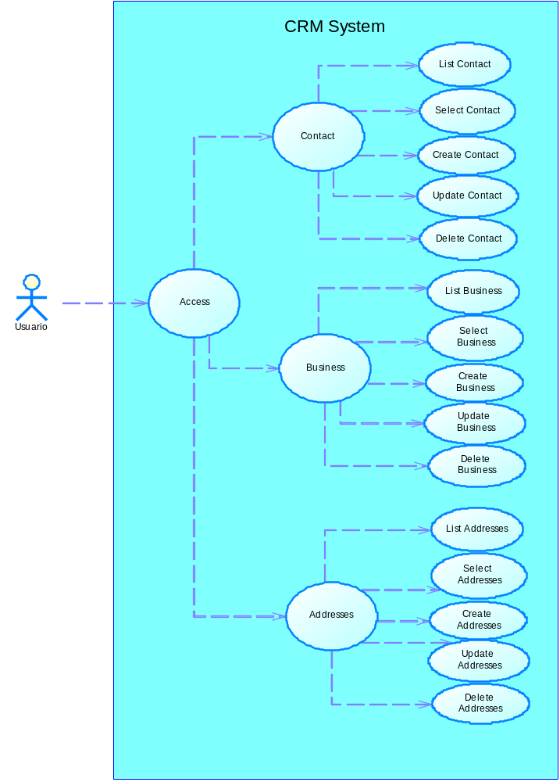
Fuente: Creación propia

Características de los usuarios
Tipo de usuario | Usuario
Formación | Ninguno
Actividades | Interacción y realización de gestión de contactos y usuarios.

Restricciones
- Interfaz para ser usada con internet.
- Uso de Dominio (X)
- Lenguajes, Base de Datos y tecnologías en uso: Angular, Spring Boot, Oracle, DataGrip, IntelliJ, Visual Studio Code.
- Los servidores deben ser capaces de atender consultas concurrentemente.
- El sistema se diseñará según un modelo cliente/servidor.
- El sistema deberá tener un diseño e implementación sencilla.

Suposiciones y dependencias
- Se asume que los equipos utilizados podrán visualizar la página correctamente, debido al uso de Java y su portabilidad en otros equipos.

Requisitos Específicos

Requerimientos Funcionales

Identificación del requerimiento: | RF01
Nombre del Requerimiento: | Modulo Contactos
Características: | El usuario podrá gestionar la información de los contactos.
Descripción del requerimiento: | El sistema permitirá el registro de cualquier contacto en la página, consultar, eliminar y actualizar contactos al interactuar con la página
Requerimiento No funcional: | RNF01  RNF02
Prioridad del requerimiento: Alta

Identificación del requerimiento: | RF02
Nombre del Requerimiento: | Modulo Empresas
Características: | El usuario podrá gestionar la información de las empresas asociadas al contacto.
Descripción del requerimiento: | Se permitirá el registro, actualización, eliminación y consulta de empresas para clasificar a los contactos.
Requerimiento No funcional: | RNF01  RNF02
Prioridad del requerimiento: Alta

Requerimientos no Funcionales

Identificación del requerimiento: | RNF01
Nombre del Requerimiento: | Interfaz del sistema
Características: | El sistema presentará una interfaz de usuario sencilla para ser manejado por los usuarios del sistema,
Descripción del requerimiento: | El sistema deberá ser intuitivo y sencillo para el usuario.
Prioridad del requerimiento: Alta

Identificación del requerimiento: | RNF02
Nombre del Requerimiento: | Rendimiento
Características: | El sistema garantizará el buen rendimiento de la página para los usuario
Descripción del requerimiento: | El sistema deberá estar correctamente optimizado en sus recursos para que la navegación sea rápida y no afecte a la base de datos.
Prioridad del requerimiento: Alta

Requisitos Comunes Funcionales

Interfaces de Usuario
La interfaz de usuario del Sistema de Información "Mini CRM System" se diseñará para ser intuitiva y amigable, permitiendo a los usuarios interactuar fácilmente con la aplicación. Los componentes principales incluyen una página de inicio con información sobre contactos y empresas, una tabla listada de los clientes y empresas con una descripción detallada de cada registro y se podrá agregar nuevos contactos y empresas de ser necesario. La interfaz garantizará una experiencia satisfactoria de compra en línea.

Interfaces de Software
Este documento presenta la Especificación de Requisitos de Software (ERS) para el Sistema de Información “Mini CRM System". El objetivo es definir las funcionalidades esenciales que permitirán mejorar la experiencia de gestionar contactos y empresas facilitando la comunicación con dichos contactos, facilitando la comunicación al ser más personalizada para ofrecer sus servicios. La interfaz de usuario será diseñada con un enfoque intuitivo y amigable, centrado en la usabilidad y eficiencia. Se incluirá una página de un listado de contactos y uno de empresas para gestionar la información de los 2 módulos seleccionados.

Requisitos Funcionales

Requisito Funcional 1
Modulo Contacto: Los usuarios podrán gestionar los contactos empresariales para personalizar su venta de servicios.
- El sistema permitirá gestionar los contactos mediante.
    - Requisito Funcional 2
Modulo Empresa: Los usuarios podrán gestionar las empresas, para poder ajustar sus ventas de servicios con los clientes asociados a dichas empresas.
- El sistema permitirá gestionar las empresas mediante.

Requisitos No Funcionales

Requisitos de Rendimiento
- Es necesario que el sistema sea correctamente optimizado para evitar que los procesos no consuman demasiados recursos de los necesarios y no se afecte a la base de datos ni el de la red.

Requisitos de Fiabilidad
- El sistema deberá contar con una interfaz de usuario intuitiva y fácil de usar, que se adapte adecuadamente a las características visuales y funcionales de la página web de la institución.
- Esta interfaz será integrada con el sistema de gestión de procesos y el inventario de la institución para proporcionar una experiencia de usuario fluida y coherente.

Seguridad
- Asegura la fiabilidad, seguridad y rendimiento del sistema informático para atender las necesidades de los diversos usuarios.
- Garantiza la protección de la información y datos gestionados por el sistema, incluyendo documentos, archivos y contraseñas.
- Proporciona facilidades y controles para permitir que el personal autorizado acceda a la información a través de Internet, permitiendo la consulta y carga de información relevante para sus respectivas funciones.

Disponibilidad
- El sistema debe garantizar la disponibilidad de la información previamente agregada en todo momento.

Mantenibilidad
- El sistema deberá ser documentado para la comprensión del administrador que hará el mantenimiento de nuestro código y sus procesos.
- Debemos mencionar que la mantenibilidad del código, necesitará el conocimiento necesario del administrador para poder implementar un correcto mantenimiento.

Portabilidad
- El sistema funcionará en la plataforma de Windows de momento y gracias al utilizar Java, su portabilidad será muy amplia en todos los equipos Windows.

